Encontro 14 – Contagem 5 – 04/11/2016
Já assistimos ao vídeo da teoria, agora é o dos exercícios

- Vídeo “exercícios sobre permutação simples – parte 2”
http://matematica.obmep.org.br/index.php/modulo/ver?modulo=15#
- Vídeo “exercícios de permutação com repetição” – mesmo link
- Vídeo COMBINAÇÃO – mesmo link
- Vídeo “Permutação Circular” http://matematica.obmep.org.br/index.php/modulo/ver?modulo=16#
- Vídeo: “exercício sobre permutação circular – parte 1”
http://matematica.obmep.org.br/index.php/modulo/ver?modulo=16#v95

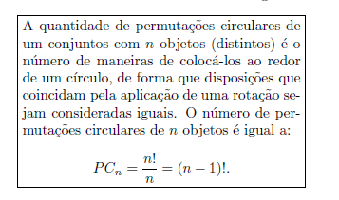
Exemplo:
Considere um grupo formado por 7 homens (entre os quais José) e 5 mulheres (entre as quais Maria), do qual se quer extrair uma comissão constituída por 4 pessoas. Quantas são as comissões:
- Possíveis?
- Formadas por 2 homens e 2 mulheres?
- Em que haja pelo menos 2 mulheres?
- Em que José participe, mas Maria não?
- Formadas por 2 homens, entre os quais José, e 2 mulheres, mas sem incluir Maria?
